краснодарский край

МУП УКС

НОВОКУБАНСКОГО РАЙОНА

ЗАКЛЮЧЕНИЕ

о возможности использования земельного участка  
в соответствии с запрашиваемым условно разрешенным  
видом использования, в том числе в части соблюдения  
требований технических регламентов, СП,  
с учетом наличия зон с особыми условиями использования  
территории, и содержащее информацию о предполагаемом  
уровне (и иных характеристиках) негативного воздействия на  
окружающую среду на земельном участке по адресу:  
г. Новокубанск, ул. Большевистская, 74

2311-621-3

КРАСНОДАРСКИЙ КРАЙ  
МУП УКС

НОВОКУБАНСКОГО РАЙОНА

Заказчик: гр. Манукян А.А.

ЗАКЛЮЧЕНИЕ

о возможности использования земельного участка  
в соответствии с запрашиваемым условно разрешенным  
видом использования, в том числе в части соблюдения  
требований технических регламентов, СП,  
с учетом наличия зон с особыми условиями использования  
территории, и содержащее информацию о предполагаемом  
уровне (и иных характеристиках) негативного воздействия на  
окружающую среду на земельном участке по адресу:  
г. Новокубанск, ул. Большевистская, 74

Директор

ГИЛ

Инженер

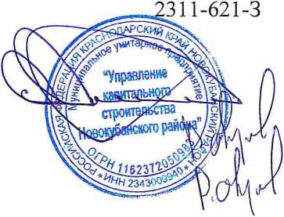

Федораев В.С.  
Кедя О.П.  
Кравченко Р.Ю.

НОРМОКОНТРОЛЬ СОГЛАСОВАНО

о

С:

КРАСНОДАРСКИЙ КРАЙ  
МУП УКС

НОВОКУБАНСКОГО РАЙОНА  
Член СРО союз «РОПК» СРО-П-034-12102009  
Местонахождение: 352240, г. Новокубанск, ул. Лермонтова, 63

Тел. 8(86195)31050

от 04.06.2021 г. №2311.

ЗАКЛЮЧЕНИЕ

о возможности использования земельного участка  
в соответствии с запрашиваемым условно разрешенным  
видом использования, в том числе в части соблюдения  
требований технических регламентов, СП,  
с учетом наличия зон с особыми условиями использования  
территории, и содержащее информацию о предполагаемом  
уровне (и иных характеристиках) негативного воздействия на

окружающую среду

Настоящее заключение о возможности получения условно разрешенного  
вида использования земельного участка «Магазины», где возможно:

- размещение объектов капитального строительства, предназначенных  
для продажи товаров, торговая площадь которых составляет до 5000 кв. м., с

|  |  |  |  |  |  |  |
| --- | --- | --- | --- | --- | --- | --- |
|  |  |  |  |  | |  |
|  |  |  |  | А | |  |
| Изм. | Кол. | Лист | № док. | Г]удп. |  | Дата |
| Разработал | | Кравченко | | Рчv |  | 36.21 |
|  | |  | | Г | 1 |  |
| Н. контр. | | Кедя | | Ни | / | 36.21 |
| гип | | Кедя | | M'V | | 36.21 |
|  | |  | | 1 \ | |  |

2311-621-3

|  |  |  |
| --- | --- | --- |
| Стадия | Лист | Листов |
| п | 1 | 14 |

<»

I

Общая пояснительная записка

МУП УКС

Новокубанского района

НОРМОКОНТРОЛЬ СОГЛАСОВАНО

размещением стоянок для автомобилей сотрудников и посетителей торговых

объектов.

Определение возможного оказания негативного воздействия на  
окружающую среду в результате получения условно разрешенного вида  
использования земельного участка площадью 1560 кв.м, с кадастровым  
номером 23:21:0401008:2442, расположенного по адресу; г. Новокубанск, ул.  
Большевистская, 74, с соблюдением технических регламентов, СП,  
разработанной проектной организацией МКУ УКС Новокубанский район, в  
соответствии со статьей 39 Градостроительного кодекса Российской  
Федерации.

Согласно части 1 ст. 39 Градостроительного кодекса Российской  
Федерации, порядок предоставления разрешения на условно разрешенный вид  
использования, земельного участка или объекта капитального строительства,  
физическое или юридическое лицо, заинтересованное в предоставлении  
разрешения на условно разрешенный вид использования земельного участка  
или объекта капитального строительства, направляет заявление в комиссию.

Целью настоящего заключения для получения условно разрешенного  
вида использования земельного участка площадью 1560 кв.м, с кадастровым  
номером 23:21:0401008:2442, расположенного по адресу: г. Новокубанск, ул.  
Большевистская, 74, является:

- определение возможности использования земельного участка в  
соответствии с запрашиваемым условно разрешенным видом использования, в  
том числе в части соблюдения требований технических регламентов  
Федерального закона от 22.07.2008 г. № 123-ФЗ «Технический регламент о  
требованиях пожарной безопасности», Федерального закона от 30.12.2009 г. №  
384-ФЗ «Технический регламент о безопасности зданий и сооружений», СП, с  
учетом особых условий использования территории и содержащие информацию

Е;

|  |  |  |  |  |  |
| --- | --- | --- | --- | --- | --- |
|  |  |  |  | J L |  |
|  |  |  |  |  |  |
| Изм. | Кол. | Лист | №док | ПоАп. | Дата |

2311-621-3



НОРМОКОНТРОЛЬ СОГЛАСОВАНО

CS

5

о

"О

а

-о

о

3

S

"О

о

С5

с

3

о предполагаемом уровне (и иных характеристиках) негативного воздействия  
на окружающую среду.

1. Градостроительные сведения застройки земельного участка в  
   границах Новокубанского городского поселения
   1. Сведения о земельном участке из правил землепользования и  
      застройки (ПЗЗ) на территории Новокубанского городского поселения

Рассматриваемый земельный участок с площадью 1560 кв.м, с  
кадастровым номером 23:21:0401008:2442, расположен по адресу: г.  
Новокубанск, ул. Большевистская, 74.

В соответствии с Правилами землепользования и застройки на  
территории Новокубанского городского поселения (далее ПЗЗ),  
утвержденными решением Совета Новокубанского городского поселения  
Новокубанского района от 01.08.2014 г. № 585 «Об утверждении Правил  
землепользования и застройки территории Новокубанского городского  
поселения Новокубанского района Краснодарского края», в редакции от  
23.04.2021 г. № 236 «О внесении изменений в решение Совета Новокубанского  
городского поселения Новокубанского района от 01.08.2014 г. № 585 «Об  
утверждении Правил землепользования и застройки территории  
Новокубанского городского поселения Новокубанского района Краснодарского  
края», рассматриваемый участок расположен в жилой зоне (Ж), которая  
выделена для обеспечения правовых условий формирования жилых районов и  
организации благоприятной и безопасной среды проживания населения,  
отвечающей его социальным, культурным, бытовым и другим потребностям.

|  |  |  |  |  |  |  |  |
| --- | --- | --- | --- | --- | --- | --- | --- |
|  |  |  |  | 7П | | |  |
|  |  |  |  | и | (\А |  |  |
| Изм. | Кол. | Лист | №док | Под | | 1. | Дата |

НОРМОКОНТРОЛЬ , СОГЛАСОВАНО

Si

Согласно ПЗЗ, ст. 40 «Градостроительные регламенты. Жилые зоны»,  
данный земельный участок относится к градостроительной зоне Ж-1 - зона  
застройки индивидуальными жилыми домами, которая выделена для  
обеспечения правовых, социальных, культурных, бытовых условий  
формирования жилых районов с минимально разрешенным набором услуг  
местного значения. В данной градостроительной зоне с кодом вида  
разрешенного использования - 4.4 «Магазины», градостроительным  
регламентом территориальной зоны Ж-1, предусмотрены испрашиваемые  
условно разрешенные виды использования земельного участка, запрашиваемые  
Заказчиком:

- размещение объектов капитального строительства, предназначенных  
для продажи товаров, торговая площадь которых составляет до 5000 кв. м., с  
размещением стоянок для автомобилей сотрудников и посетителей торговых  
объектов.

Согласно ст. 3 8 ПЗЗ, при размещении зданий, строений и сооружений  
должны соблюдаться предельные параметры разрешенного строительства,  
установленные для соответствующей территориальной зоны статьей 40  
настоящих Правил, местные нормативы градостроительного проектирования, а  
также установленные законодательством о пожарной безопасности и  
законодательством в области обеспечения санитарно-эпидемиологического  
благополучия населения минимальные нормативные противопожарные и  
санитарно-эпидемиологические разрывы между зданиями, строениями и  
сооружениями, в том числе и расположенными на соседних земельных  
участках.

Для условно разрешенного вида использования земельного участка с  
кодом вида - 4.4 установлены следующие предельные (минимальные и (или)  
максимальные) размеры земельных участков и предельные параметры

|  |  |  |  |  |  |  |  |  |
| --- | --- | --- | --- | --- | --- | --- | --- | --- |
|  |  |  |  |  | /) **1)** |  |  | Лист |
|  |  |  |  | **¥** |  |  | 2311-621-3 | 4 |
| Изм. | Кол. | Лист | №док | ПоАп. | | Дата |

НОРМОКОНТРОЛЬ СОГЛАСОВАНО

$

со



разрешенного строительства или реконструкции объектов капитального  
строительства:

1. минимальная/максимальная площадь земельных участков - 200-45000

кв.м;

1. минимальная ширина вдоль фронта улицы -12 м;
2. минимальный отступ зданий, сооружений и строений от передней  
   границы - территории общего пользования - 5,0 м в новых микрорайонах; по  
   линии существующей застройки в застроенной территории;
3. минимальный отступ зданий, сооружений и строений от боковой  
   границы - границы смежных земельных участков - 3,0 м; при блокировке - 0,0  
   м;
4. минимальный отступ зданий, сооружений и строений от задней  
   границы - границы смежных земельных участков — 3,0 м; при блокировке - 0,0  
   м;
5. максимальное количество надземных этажей зданий - 3;
6. максимальная высота зданий от уровня земли до уровня верха  
   перекрытия последнего этажа - 20 м;
7. максимальный процент застройки - 65 **%.**

Рассматриваемый земельный участок с площадью 1560 кв.м, с

кадастровым номером 23:21:0401008:2442, расположенный по адресу: г.  
Новокубанск, ул. Большевистская, 74, соответствует требованиям статьи 40  
ПЗЗ, в части предельных (минимальных и (или) максимальных) размеров  
земельных участков и предельных параметров разрешенного строительства,  
реконструкции объектов капитального строительства.

Застройку земельных участков следует осуществлять в соответствии с  
предельными параметрами разрешенного строительства, установленными  
статьей 40, с учетом положений статьи 38 настоящих Правил.

|  |  |  |  |  |  |  |  |  |
| --- | --- | --- | --- | --- | --- | --- | --- | --- |
|  |  |  |  |  | | 0 У |  | 2311-621-3 |
|  |  |  |  |  | Г | V |  |
| Изм. | Кол. | Лист | №док | ПодЬ. | | | Дата |

НОРМОКОНТРОЛЬ СОГЛАСОВАНО

Расстояние от объектов капитального строительства до объектов,  
расположенных на смежных земельных участках, следует принимать на  
основании действующих строительных, экологических, санитарно-  
эпидемиологических, противопожарных норм, местных нормативов  
градостроительного проектирования и настоящих Правил.

Получение испрашиваемого условно-разрешенного вида использования -  
«Магазины» для земельного участка с площадью 1560 кв.м, с кадастровым  
номером 23:21:0401008:2442, расположенным по адресу: г. Новокубанск, ул.  
Большевистская, 74, соответствует требованиям градостроительных норм,  
согласно ПЗЗ, не окажет негативное воздействие на окружающую среду, с  
соблюдением требований технических регламентов, Федерального закона от  
22.07.2008 г. № 123-ФЗ «Технический регламент о требованиях пожарной  
безопасности», Федерального закона от 30.12.2009 г. № 384-ФЗ «Технический  
регламент о безопасности зданий и сооружений».

$

* 1. Сведения о функциональном назначении земельного участка в  
     соответствии с генеральным планом Новокубанского городского

поселения

Согласно схеме функционального зонирования территории  
Новокубанского городского поселения, земельный участок с площадью 1560  
кв.м, с кадастровым номером 23:21:0401008:2442, расположенный по адресу: г.  
Новокубанск, ул. Большевистская, 74, расположен в жилой зоне «Ж», с  
целевым направлением для застройки индивидуальными жилыми домами - «Ж-  
1» и разрешенным видом использования - для индивидуального жилищного  
строительства (код. 2.1).

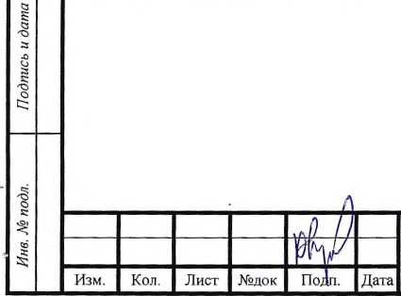

2311-621-3

Лист



НОРМОКОНТРОЛЬ , СОГЛАСОВАНО

о

С5

* 1. Сведения об объектах капитального строительства  
     расположенных в границах рассматриваемого земельного участка

На земельном участке с площадью 1560 кв.м, с кадастровым номером  
23:21:0401008:2442, расположенном по адресу: г. Новокубанск, ул.  
Большевистская, 74, отсутствуют объекты капитального строительства; участок  
свободный от застройки. В дальнейшем предусматривается строительство  
здания магазина, с учетом планируемого использования данного земельного  
участка с условно разрешенным видом использования «Магазины».

* 1. Сведения об ограничения использования земельного участка,  
     наличия зон с особыми условиями использования территории

В соответствии со сведениями информационной системы обеспечения  
градостроительной деятельности Новокубанского городского поселения №  
ГИСОГД 0107 06 21, земельный участок с площадью 1560 кв.м, с кадастровым  
номером 23:21:0401008:2442, расположенный по адресу: г. Новокубанск, ул.  
Большевистская, 74, находится в 3 поясе зоны санитарной охраны источника  
водоснабжения; в охранной зоне объекта культурного наследия.

В соответствии с Водным Кодексом Российской Федерации (от 03.03.06 г.  
№74 ФЗ) и Федеральным законом от 30.03.1999г. №52-ФЗ «О санитарно-  
эпидемиологическом благополучии населения», в 3-ем поясе водозабора  
предусматриваются следующие мероприятия:

- выявление, ликвидация всех бездействующих, старых или неправильно  
эксплуатируемых скважин, представляющих опасность загрязнения  
водоносного горизонта;

|  |  |  |  |  |  |
| --- | --- | --- | --- | --- | --- |
|  |  |  |  | J I; |  |
|  |  |  |  | ms |  |
| Изм. | Кол. | Лист | Кадок | ПоАп. | Дата |

*

50

НОРМОКОНТРОЛЬ СОГЛАСОВАНО

о

Е5

'О

о

s;

* регулирование любого нового строительства и бурения новых скважин  
  при обязательном согласовании местными органами санитарного надзора,  
  геологического контроля и регулирования использования и охране вод;
* запрещение закачки отработанных вод в подземные горизонты,  
  подземного складирования твердых отходов и разработки недр, могущей  
  привести к загрязнению водоносного горизонта;
* своевременное выполнение мероприятий по санитарной охране  
  поверхностных водотоков, гидравлически связанных с используемым  
  водоносным горизонтом;
* запрещение размещения накопителей промстоков, шламохранилищ,  
  складов ГСМ, складов ядохимикатов и минеральных удобрений, крупных  
  птицефабрик и животноводческих комплексов.

Использование земельных участков и объектов капитального  
строительства, которые не являются объектами культурного наследия, но  
расположены в пределах зон, обозначенных на карте градостроительного  
зонирования, определяется:

* градостроительными регламентами, определенными настоящими  
  Правилами применительно к соответствующим территориальным зонам,  
  обозначенным на карте градостроительного зонирования, с учетом  
  ограничений, определенных настоящей статьей;
* ограничениями, установленными в соответствии с проектом зон охраны  
  объектов культурного наследия, а до утверждения указанного проекта —  
  нормативными правовыми актами Краснодарского края о режиме  
  использования земельных участков и объектов капитального строительства,  
  расположенных в границах зон охраны объектов культурного наследия, в части,  
  не противоречащей законодательству Российской Федерации об охране  
  объектов культурного наследия.

|  |  |  |  |  |  |
| --- | --- | --- | --- | --- | --- |
|  |  |  |  |  |  |
|  |  |  |  | Жл |  |
| Изм. | Кол. | Лист | №док | По^п. | Дата |

НОРМОКОНТРОЛЬ СОГЛАСОВАНО

об

а:

3

о

С;

к

4!

Требования органов исполнительной власти Российской Федерации и  
Краснодарского края, уполномоченных в сфере охраны объектов культурного  
наследия, к использованию земель в границах зон охраны объектов  
культурного наследия (памятников истории и культуры) народов Российской  
Федерации, изложенные в нормативных правовых актах Краснодарского края, а  
также информация об объектах культурного наследия, выявленных объектах  
культурного наследия, излагаются в виде ограничений и включаются в  
градостроительные планы земельных участков.

Утверждение градостроительных планов земельных участков,  
расположенных в зонах охраны объектов культурного наследия, без указания  
соответствующих ограничений не допускается.

В границах зоны действия ограничений строительство и реконструкция  
любых объектов капитального строительства, проведение земляных, дорожных,  
мелиоративных и ремонтных работ, а также размещение объектов рекламы  
разрешается только после согласования с органом исполнительной власти  
Краснодарского края, уполномоченным в сфере охраны объектов культурного  
наследия. Строительство и реконструкция зданий и сооружений в указанных  
зонах осуществляется на основании проектной документации, подготовленной  
с учетом требований к архитектурным решениям, требований сохранности  
объектов культурного наследия и обеспечения их благоприятного визуального  
восприятия в историческом архитектурно-ландшафтном окружении и  
природной среде.

С учетом наличия особых условий использования территории, при  
условии соблюдения всех вышеперечисленных требований для охранных и  
защитных зон, то возможно использование данного земельного участка в  
соответствии с испрашиваемым условно разрешенным видом использования  
«Магазины».

|  |  |  |  |  |  |  |
| --- | --- | --- | --- | --- | --- | --- |
|  |  |  |  | ..л А | |  |
|  |  |  |  | р'1 | V |  |
| Изм. | Кол. | Лист | №док | По,г | П. | Дата |

НОРМОКОНТРОЛЬ v СОГЛАСОВАНО



*S-*

Со

а:

з



Получение испрашиваемого условно разрешенного вида использования  
«Магазины» (4.4) для земельного участка с площадью 1560 кв.м, с кадастровым  
номером 23:21:0401008:2442, расположенном по адресу: г. Новокубанск, ул.  
Большевистская, 74, с учетом наличия особых условий использования  
территории и при условии соблюдения всех необходимых требований для  
охранных и защитных зон, не окажет негативного воздействия на окружающую  
среду, соответствует требованиям технических регламентов Федерального  
закона от 22.07.2008 г. № 123-ФЗ «Технический регламент о требованиях  
пожарной безопасности», Федерального закона от 30.12.2009 г. № 384-ФЗ  
«Технический регламент о безопасности зданий и сооружений».

1. Анализ градостроительной ситуации

Рассматриваемый земельный участок с площадью 1560 кв.м, с  
кадастровым номером 23:21:0401008:2442, расположенный по адресу: г.  
Новокубанск, ул. Большевистская, 74 находится в центральной части г.  
Новокубанска. С севера данный земельный участок граничит с участками: КН  
23:21:0401008:601 (ул. Гагарина, 73), с площадью 1288 кв. м, с разрешенным  
видом использования - для индивидуальной жилой застройки, с объектом  
капитального строительства - строение вспомогательного использования; КН -  
без номера (ул. Большевистская, 72), с площадью - нет сведений, с  
разрешенным видом использования - для индивидуальной жилой застройки, с  
объектом капитального строительства - индивидуальный жилой дом. С востока  
данный земельный участок граничит с ул. Большевистская. С востока данный  
земельный участок граничит с участками: КН 23:21:0401008:516 (ул.  
Большевистская, 76), с площадью земельного участка - нет сведений, с  
разрешенным видом использования - для многоквартирной жилой застройки,

|  |  |  |  |  |  |  |  |
| --- | --- | --- | --- | --- | --- | --- | --- |
|  |  |  |  | у 0 1 | / |  | Лист |
|  |  |  |  |  |  | 2311-621-3 | 10 |
| Изм. | Кол. | Лист | №док | ПодГ | Дата |

НОРМОКОНТРОЛЬ . СОГЛАСОВАНО

**ч**

с

■•о

о

t:

s:

свободный от застройки; КН 23:21:0401007:1178 (ул. Пушкина, 70а), с  
площадью 388 кв. м, с разрешенным видом использования - для  
индивидуальной жилой застройки, свободный от застройки. С запада данный  
земельный участок граничит с участками: КН 23:21:0401008:124 (ул.  
Октябрьская, 73), с площадью земельного участка - 496 кв. м, с разрешенным  
видом использования - для индивидуальной жилой застройки, с объектом  
капитального строительства - индивидуальный жилой дом; КН  
23:21:0401008:259 (ул. Гагарина, 75), с площадью земельного участка- 1376 кв.  
м, с разрешенным видом использования - для индивидуальной жилой  
застройки, с объектом капитального строительства - индивидуальный жилой  
дом.

Категория земель - земли населенных пунктов.

Красная линия в границах земельного участка, не утверждена.

На данный момент в границах земельного участка отсутствуют объекты  
капитального строительства.

Участок расположен в пределах границ Новокубанского городского  
поселения.

Участок расположен 3 поясе зоны санитарной охраны источника  
водоснабжения; в охранной зоне объекта культурного наследия.

На рассматриваемом земельном участке отсутствуют ценные  
градоформирующие объекты; исторически значимые объекты, здания и  
сооружения составляющие предмет охраны данного поселения; объекты  
культурного наследия.

В результате проведения анализа градостроительной ситуации,  
настоящим заключением подтверждается возможность получения условно  
разрешенного вида использования земельного участка «Магазины» (4.4), где  
возможно размещение объектов капитального строительства, предназначенных

|  |  |  |  |  |  |
| --- | --- | --- | --- | --- | --- |
|  |  |  |  | 6 Р ! |  |
|  |  |  |  |  |  |
| Изм. | Кол. | Лист | №док | Под|п- | Дата |

2311-621-3

Лист

НОРМОКОНТРОЛЬ v СОГЛАСОВАНО

для продажи товаров, торговая площадь которых составляет до 5000 кв. м., с  
размещением стоянок для автомобилей сотрудников и посетителей торговых  
объектов.

Приложения:

1. Выписка СРО.
2. Схема земельного участка на топографической съемке Ml :500.
3. Выкопировка из карты градостроительного зонирования правил  
   землепользования и застройки Новокубанского городского поселения.

Настоящее ЗАКЛЮЧЕНИЕ

подтверждает, что земельный участок с площадью 1560 кв.м, с  
кадастровым номером 23:21:0401008:2442, расположенный по адресу: г.  
Новокубанск, ул. Большевистская, с существующим видом разрешенного  
использования «Для индивидуального жилищного строительства» (код 2.1) и с  
испрашиваемым видом условно разрешенного использования «Магазины»  
(4.4), где возможно размещение объектов капитального строительства,  
предназначенных для продажи товаров, торговая площадь которых составляет  
до 5000 кв. м., с размещением стоянок для автомобилей сотрудников и  
посетителей торговых объектов; не несет негативного воздействия на  
окружающую среду (планируемое обслуживание - общественное здание для  
предоставления коммерческих услуг), соответствует требованиям технических  
регламентов, в том числе Федеральному закону от 22.07.2008 г. № 123-ФЗ  
«Технический регламент о требованиях пожарной безопасности»,  
Федеральному закону от 30.12.2009 г. № 384-ФЗ «Технический регламент о  
безопасности зданий и сооружений», требованиям СП и возможно

|  |  |  |  |  |  |  |  |  |  |
| --- | --- | --- | --- | --- | --- | --- | --- | --- | --- |
|  |  |  |  | ь . | **1** | **г** | 1— |  | Лист |
|  |  |  |  | ¥ | V | / |  | 2311-621-3 | 12 |
| Изм. | Кол. | Лист | №док | ПоЬп. | | | Дата |

НОРМОКОНТРОЛЬ СОГЛАСОВАНО

so

а:

а



использование земельного участка с учетом наличия особых условий  
использования территории, при условии соблюдения всех вышеперечисленных  
требований для охранных и защитных зон.

|  |  |  |  |  |  |  |  |
| --- | --- | --- | --- | --- | --- | --- | --- |
|  |  |  |  | J ) |  |  | Лист |
|  |  |  |  | ЩаН |  | 2311-621-3 | 1 'Х |
| Изм. | Кол. | Лист | №док | ПоЬт | Дата |  | LJ |

НОРМОКОНТРОЛЬ СОГЛАСОВАНО

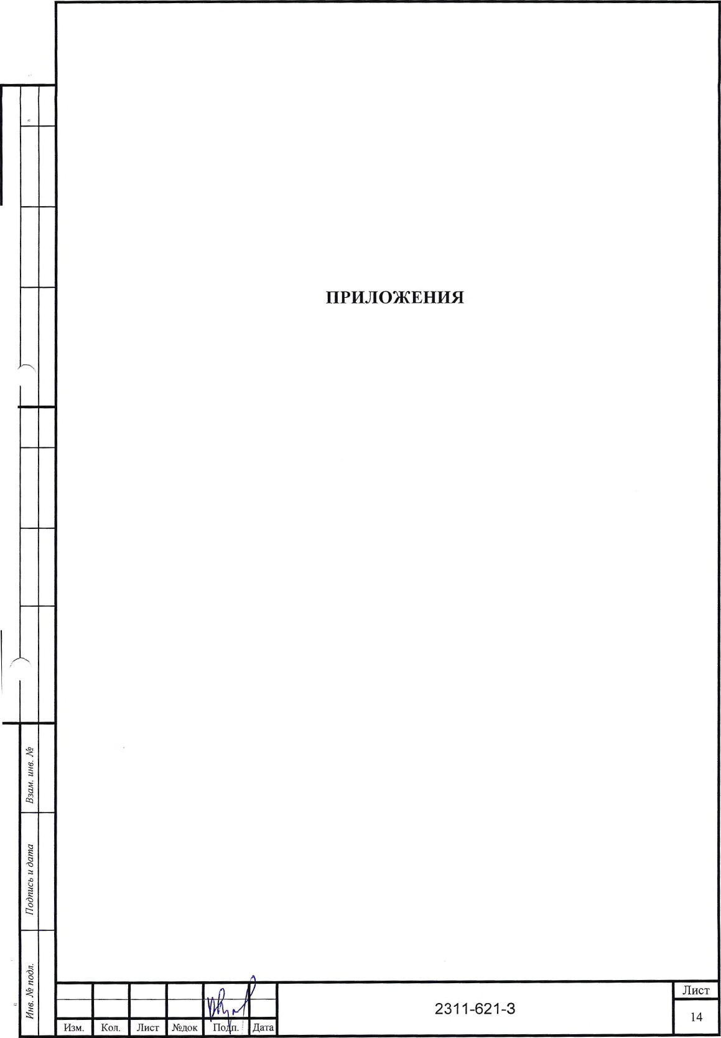

Форма выписки утверждена  
приказом Ростехнадзора от 04.03.2019№ 86

ВЫПИСКА

ИЗ РЕЕСТРА ЧЛЕНОВ САМОРЕГУЛИРУЕМОЙ ОРГАНИЗАЦИИ

05.04.2021 **162**

(дата) (номер)

Союз «Региональное объединение проектировщиков Кубани» саморегулируемая организация

(Союз "РОПК" СРО)

(полное и сокращенное наименование саморегулируемой организации)

Саморегулируемая организация, основанная на членстве лиц, осуществляющих подготовку

проектной документации

(вид саморегулируемой организации)

Россия. 350000, г. Краснодар, ул. Красноармейская, д. 68. оф. 201. <http://www.sropk.ru/>.

[info@sropk.ru](mailto:info@sropk.ru)

(адрес места нахождения саморегулируемой организации, адрес официального сайта в информационно-  
телекоммуникационной сети "Интернет", адрес электронной почты)

СРО-П-034-12102009

(регистрационный номер записи в государственном реестре саморегулируемых организаций)

выдана: Муниципальное унитарное предприятие "Управление капитального строительства

Новокубанского района"

(фамилия, имя (в случае, если имеется) отчество заявителя - физического лица или полное наименование заявителя —

юридического лица)

|  |  |
| --- | --- |
| Наименование | Сведения |
| 1. Сведения о члене саморегулируемой организации: | |
| 1.1 Полное и (в случае, если имеется) сокращенное наименование юридического лица или фамилия, имя, (в случае, если имеется) отчество индивидуального предпринимателя | Муниципальное унитарное предприятие "Управление капитального строительства Новокубанского района" МУП "УКС Новокубанского района" |
| 1.2 Идентификационный номер налогоплательщика (ИНН) | 2343009940 |
| 1.3 Основной государственный регистрационный номер (ОГРН) или основной государственный регистрационный номер индивидуального предпринимателя (ОГРНИП) | 1162372050983 |
| 1.4 Адрес места нахождения юридического лица | Российская Федерация, 352240, Краснодарский край, г. Новокубанск, ул. Советская, д. 82 |
| 1.5 Место фактического осуществления деятельности (только для индивидуального предпринимателя) |  |
| 2. Сведения о членстве индивидуального предпринимателя или юридического лица в саморегулируемой организации: | |
| 2.1 Регистрационный номер члена в реестре членов саморегулируемой организации | 175 |
| 2.2 Дата регистрации юридического лица или индивидуального  предпринимателя в реестре членов саморегулируемой организации (число, месяц, год) | 18.11.2010 |
| 2.3 Дата (число, месяц, год) и номер решения о приеме в члены саморегулируемой организации | 18.11.2010, Протокол №45 |
| 2.4 Дата вступления в силу решения о приеме в члены саморегулируемой организации (число, месяц, год) | 18.11.2010 |

2.5 Дата прекращения членства в саморегулируемой организации (число,  
месяц, год)

2.6 Основания прекращения членства в саморегулируемой организации

3. Сведения о наличии у члена саморегулируемой организации права выполнения работ:

3.1 Дата, с которой член саморегулируемой организации имеет право выполнять инженерные изыскания,

осуществлять подготовку проектной документации, строительство, реконструкцию, капитальный ремонт,  
снос объектов капитального строительства по договору подряда на выполнение инженерных изысканий,  
подготовку проектной документации, по договору строительного подряда, по договору подряда на

|  |  |  |
| --- | --- | --- |
| в отношении объектов капитального строительства (кроме особо опасных, технически сложных и уникальных объектов, объектов использования атомной энергии) | в отношении особо опасных, технически сложных и уникальных объектов капитального строительства(кроме объектов использования атомной энергии) | в отношении объектов использования атомной энергии |
| 18.11.2010 | - | - |

3.2 Сведения об уровне ответственности члена саморегулируемой организации по обязательствам по договору  
подряда на выполнение инженерных изысканий, подготовку проектной документации, по договору  
строительного подряда, по договору подряда на осуществление сноса, и стоимости работ по одному договору,

|  |  |  |
| --- | --- | --- |
| а) первый | ч/ | не превышает 25 000 000 (двадцать пять миллионов) рублей. |
| б)второй |  | не превышает 50 000 000 (пятьдесят миллионов) рублей. |
| в) третий |  | не превышает 300 000 000 (трехсот миллионов) рублей. |
| г) четвертый |  | составляет 300 000 000 (триста миллионов) рублей и более. |

3.3 Сведения об уровне ответственности члена саморегулируемой организации по обязательствам по договору  
подряда на выполнение инженерных изысканий, подготовку проектной документации, по договору  
строительного подряда, по договору подряда на осуществление сноса, заключаемым с использованием  
конкурентных способов заключения договоров, в соответствии с которым указанным членом внесен взнос в

|  |  |  |
| --- | --- | --- |
| а) первый |  | не превышает 25 000 000 (Двадцать пять миллионов) рублей. |
| б)второй |  | не превышает 50 000 000 (Пятьдесят миллионов) рублей. |
| в) третий |  | не превышает 300 000 000 (Триста миллионов) рублей. |
| г) четвертый |  | составляет 300 000 000 (Триста миллионов) рублей и более. |

4. Сведения о приостановлении права выполнять инженерные изыскания, осуществлять подготовку  
проектной документации, строительство, реконструкцию, капитальный ремонт, снос объектов  
**капитального строительства:**

4.1 Дата, с которой приостановлено право выполнения работ (число,  
месяц, год)

Отсутствует

4.2 Срок, на который приостановлено право выполнения работ

Отсутствует

Директор



В.Н. Малюк

М.П.

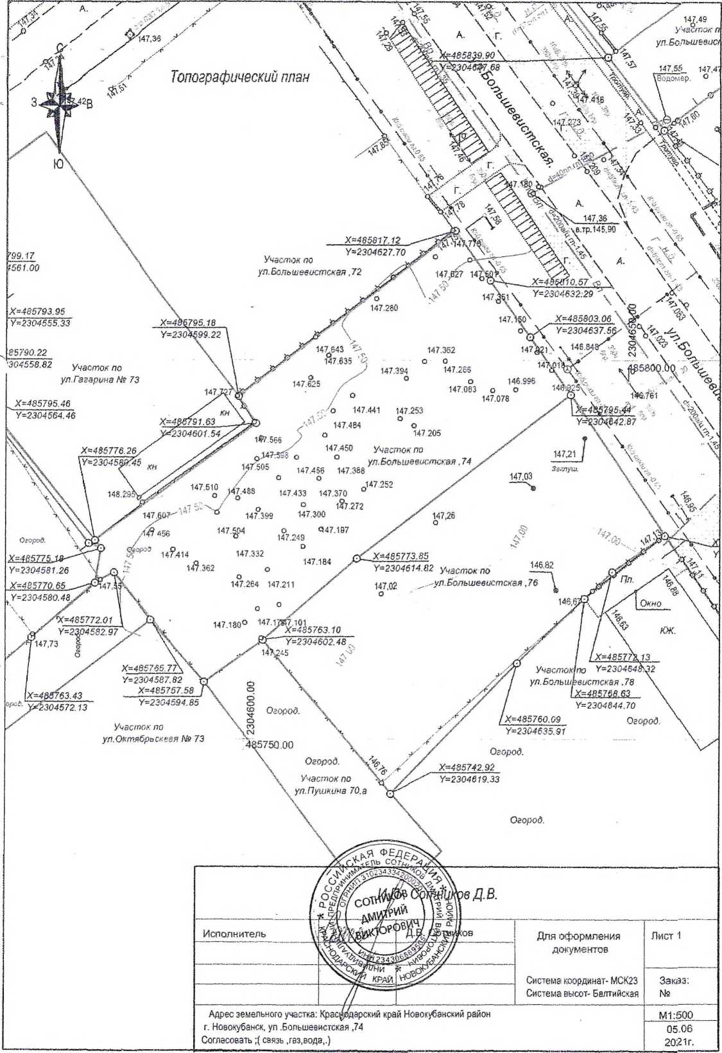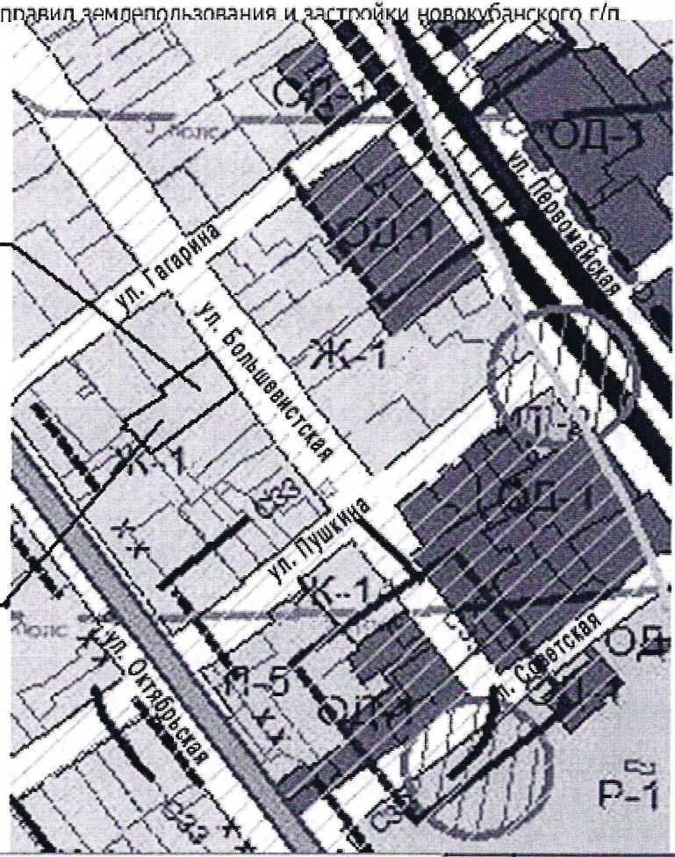

Ж,1

1 tpp* lOfHtLtbJIUC миы

Ж* Ikif ЖЫ

НКтрбАж tUbtt&m ЖКЧН! й>чечл

05«ifc? •синодам •*№ мим

Гранта охранной Юны tmurmsrroe истории

Грзнта охранной шы гщшюэдв арииттхр

Граннзи<?хрм»ой шыщуннкловзрхсовдмн

Зона **mmwo.** С^джтминего И rt«y«f|j4*<iOf0 н«иач*ккя

i * < Г?«ШМ манимым» 1ЙМИИМИ1Ш

|1p«MXM.l<reCMIWf

Зона Арваг*Жяпфл»иЛСис1 в и О&ьйктов V гиШСД Опасности  
_СЗЗ-М и

3»«ы е4мктр*. шиижрвдй ■ f pjitfutpiifaik ижфркчрхктхр

■IT-2

Зона *:с«у.уналыной и трлнспортнюй инфраструктуры

Кааегвсмфомимме дороги <>й&хт*.;киш«?

Недавне tcppmsf1»*

жжм Ityijaftdn. uciumi tipit.vqptunm*, i-pc)t«i*M>.;*r»* и

(Эешодмям** *>ч1

Выкопировка фрагмента карты градостроительного зонирования

хматрнваейый

дельный

зсток

